COLLEGE MAX JACOB
MENU

Semaine du 18 au 22 novembre 2019( fait maison)
Lundi | Mardi | Mercredi | Jeudi | Vendredi
Emietté de maquereaux  Riz au crabe  Hachis Parmentier  Salade fromage ou produit laitier  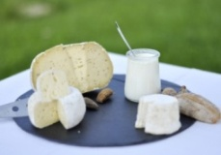  Fruits | Salade hivernale  (endives, maïs, pommes, œufs)  Céleri/betteraves  Poisson du jour  Riz/légumes d’hiver  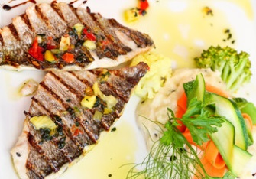  Salade fromage ou  Produit laitier  Semoule au caramel | Salade de croutons/ lardons  Omelette aux oignons  Pomme de terre au four  Salade  Fromage ou  Produit laitier  Compote ananas | Thon macédoine/saumon mayonnaise  Carottes rapées  Potage  Escalope milanaise  Pâtes  Salade fromage ou  Produit laitier  Moelleux aux pommes | Galette fromage  Salade bar  Filet de dinde  Lentilles aux carottes  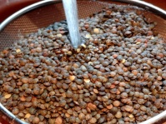  Salade fromage ou  Produit laitier  Liégeois chocolat ou vanille
Le Proviseur La Principale-Adjointe La Gestionnaire
D. DURAND M. Le Goas C. FONTENEAU

